Інноваційні технології навчання
в розвитку творчих здібностей школярів
У наш час спостерігається зростання інтересу до процесу творчості. Якщо в деяких видах робіт людині допомагають складні механізми, то творчість не може бути формалізована й обмежена певною програмою дій, не може бути механічною.
Розвивати творчі здібності можна по-різному. Окремі учні переважно самостійно тренують свої задатки. Але для розвитку більшості школярів важливою є роль саме вчителя.
Завдання педагога - управляти процесами творчого пошуку, ідучи від простого до складного: створювати ситуації, що сприяють творчій активності школяра; розвивати його уяву, асоціативне мислення, здатність розуміти закономірності, прагнення постійно вдосконалюватися, розв'язувати дедалі складніші творчі завдання.
На мою думку, найефективнішим засобом досягнення мети – розвивати творчі здібності школярів на уроках - є інноваційні технології навчання. Інноваційний підхід забезпечує позитивну мотивацію здобуття знань, активне функціонування інтелектуальних і вольових сфер, сприяє розвитку творчої особистості. Створення ситуації успіху, сприятливих умов для повноцінної діяльності кожної дитини - основна мета, що покладена в основу інноваційних технологій навчання. Використання інтерактивних технологій не самоціль, а засіб створення атмосфери доброзичливості й порозуміння, зняття з душі дитини почуття страху, спосіб зробити її розкутою, навіяти впевненість у своїх силах, налаштувати на успіх, виявити здібність до творчості. Тож застосування інноваційних форм роботи дає змогу успішно розв`язати порушені проблеми.
Цікавими, по-моєму, є розгадування чи складання кроссенсів. Кроссенс –це асоціативний ланцюжок, об’єднаний певною темою. Слід зауважити, що деякі кроссенси є символічними, прихованими, тому в учнів може виникнути декілька варіантів асоціативних зв’язків. Якщо виникає проблема під час визначення зображення на картинці, то можна на ній зробити стислу текстову підказку.
На етапі закріплення вивченого матеріалу пропоную розгадати і пояснити головоломку, укладену по творчості П. Г. Тичини.

Розділ: «Українська література 1920-1930 рр.».

Тема: «Життєвий і творчий шлях П.Г.Тичини».
1-2 календар - Коцюбинський: творчі суботи М. Коцюбинського.
2-3 М. Коцюбинський – дзвіночки: письменник тонко відчував красу природи й захоплювався нею.
3 - 6 дзвіночки – кларнет: збірка П. Тичини «Сонячні кларнети».
6 – 9 кларнет – дудка: П. Тичина,як стверджував В.Стус, свій сонячний кларнет змінив на дерев’яну дудку.
9 – 8 дудка – В. Стус: Стус – автор роботи «Феномен доби…», у якій
ідеться про метаморфозу творчої діяльності П. Тичини.
8 – 7 В. Стус - П. Тичина: Стус вважав П. Тичину своїм учителем.
7 – 4 П. Тичина – ямб: ямб – улюблений віршовий розмір поета.
4 – 1 ямб – календар: поезії можна творити в будь-який день тижня, особливо в суботу чи неділю (у вихідні).
По хресту:
5 – 2 кінь Пегас – М. Коцюбинський: Михайло Михайлович мав талант до творчості, хоч і прозової.
5 – 6 Пегас – «Сонячні кларнети»: перша поетична збірка П. Тичини.
5 – 8 Пегас – Стус: В. Стус мав неабиякий поетичний талант.
5 – 4 Пегас – ямб: ямб – віршовий розмір поезії.

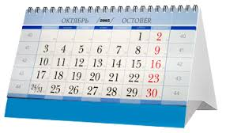1. | 2.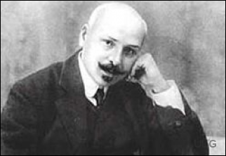 | 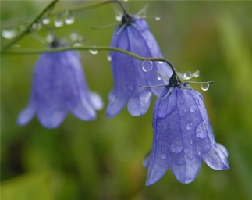3.
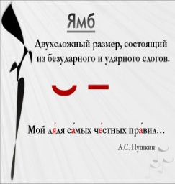4. | 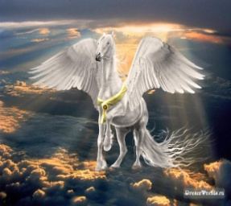5. | 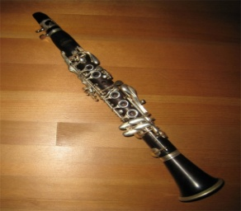6.
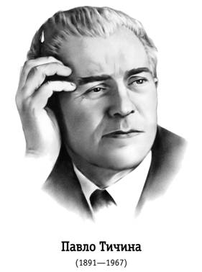7. | 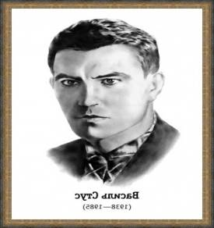8. | 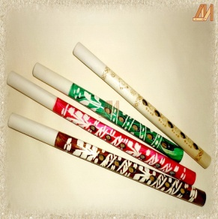9.

Кроссенс до теми «Спрощення в групах приголосних».
Українська мова, 5 клас, «Орфографія».
Завдання: записати слова- винятки з теми на основі асоціацій:
1. Кістлявий 2. Пестливий
3. Хворостняк 4. Зап’ястний
5. Групи приголосних зі спрощенням 6. Хвастливий
7.Іншомовні слова з основою на -нт, -ст 8. Шістдесят
9. Шістнадцять.
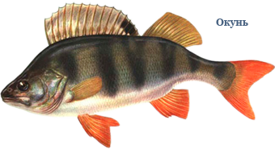1. | 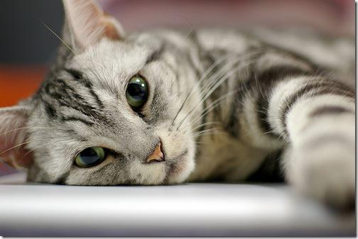2. | 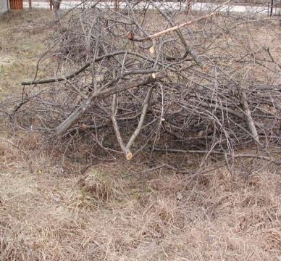3.
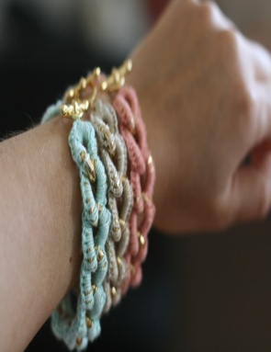4. | 5.  стн - сн  стл – сл.  здн - зн  ждн - жн | 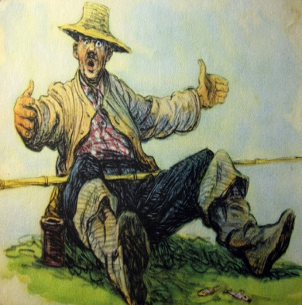6.
7.  НТ  СТ | 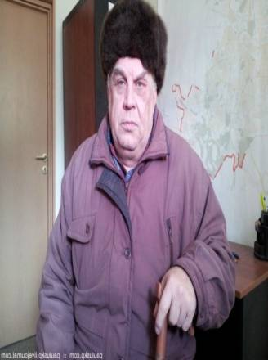8. | 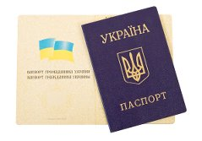9.

Вважаю, що кроссенси - ефективний спосіб навчання: у такій формі учні закріплюють матеріал, перевіряють здобуті знання. Застосування кроссенсу доречне на етапі ознайомлення з новою темою, зацікавлення учнів новим розділом. Це цікава форма роботи на сучасному етапі освіти.

